Открытие финала студенческого трека Олимпиады Кружкового движения НТИ «Летающая робототехника»

В этом году финал олимпиады по профилю «Летающая робототехника» проходит в дистанционном формате с 2 по 5 февраля 2020 года. Открытие проводила координатор студенческого трека Олимпиады КД НТИ Виктория Дежнёва.

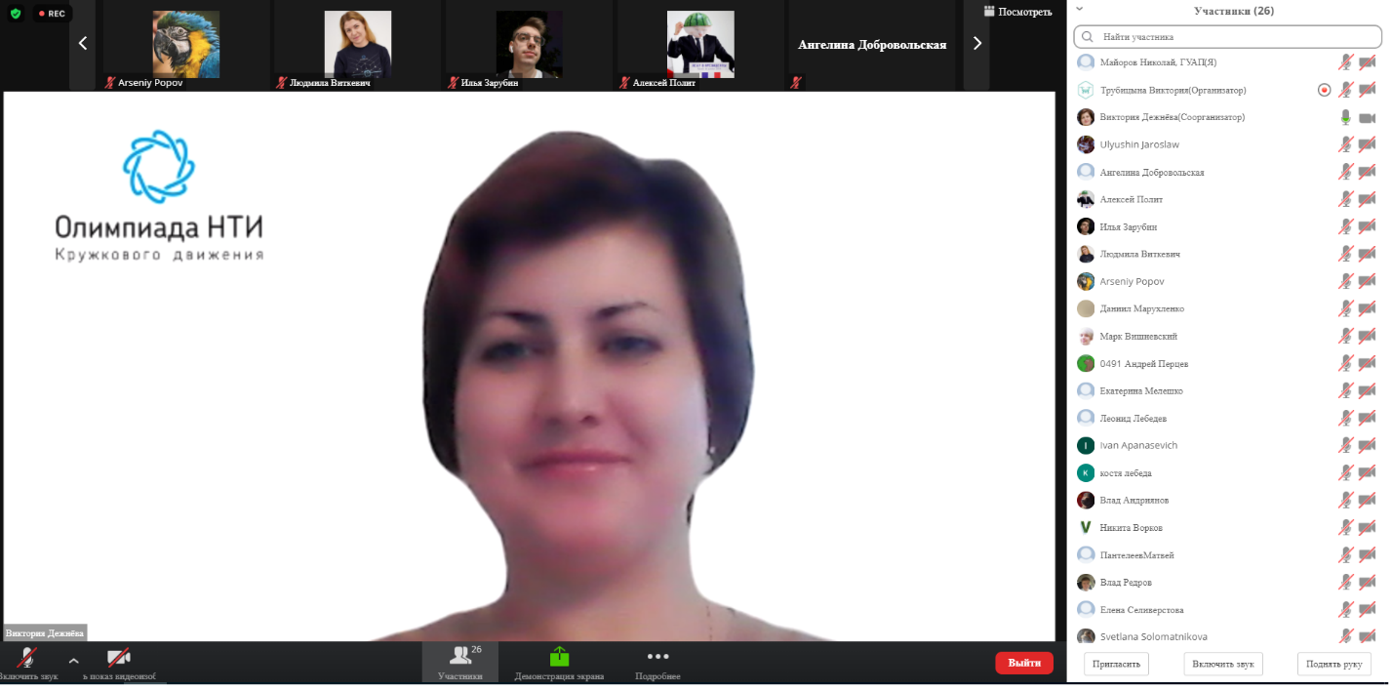
«Несмотря на то, что мы далеко друг от друга и можем общаться только благодаря видеокамерам в наших компьютерах, планшетах и смартфонах, мы остаемся одной сплочённой командой, одним КружкОвым движением. Благодарим вас за то, что вы с нами. Вместе мы сделаем всё, чтобы финал прошёл захватывающе от начала до конца!», - приветствовала участников Виктория Дежнёва.

Программа открытия началась с приветствия участников финала и организаторов Ректором ГУАП Юлии Анатольевны Антохиной.
«Нам очень приятно, что наш университет второй год подряд является площадкой проведения олимпиады. Лаборатория беспилотных авиационных систем инженерной школы ГУАП будет центром управления полетами и за прошедший год мы значительно усилили ее инженерно-технический потенциал, расширили возможности проведения дистанционной работы.
Вашим командам предстоит в достаточно сжатые сроки решить сложную задачу идентификации и распознавания объектов, показать свои навыки в программировании, в понимании решения оптимизационных задач на основе беспилотной авиационной системы и представить законченное решение по этой крайне актуальной на сегодня тематике. » , - Ректор ГУАП Юлия Анатольевна Антохина
«В этом году Олимпиаде КружкОвого движения НТИ исполняется целых 6 лет. Уже 6 лет мы развиваем сообщество кружковцев, ищем новые подходы к обучению, создаём систему, в которой каждый человек, чьи интересы лежат в области современных технологий и науки может выбирать собственный путь развития, следовать ему, адаптировать его.
И сегодня вы влились в наши ряды! Друзья, за пять первых лет существования нашей олимпиады в ней приняли участие больше 100 тысяч школьников и студентов. В этом сезоне мы вместе побили новый рекорд — к нам пришло еще 100 тысяч участников из 5−11 классов и студентов колледжей, бакалавриата, специалитета. Это потрясающие цифры! » - рассказала участникам Виктория Дежнёва.

В рамках открытия участников приветствовали Руководитель проектного офиса Олимпиады Кружкового движения НТИ Людмила Виткевич.

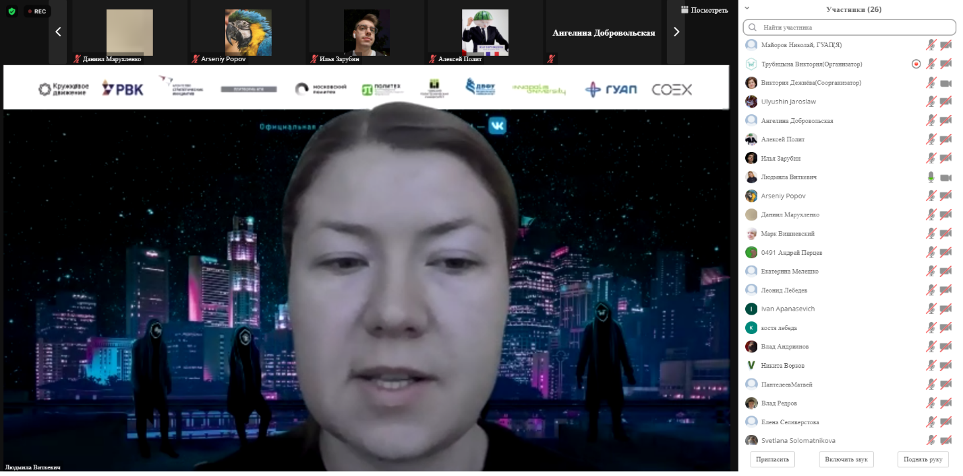
Профиль «Летательная робототехника» разработан специалистами из компании Коптер Экспресс. С вступительным словом выступил генеральный директор компании Олег Владимирович Понфилёнок.
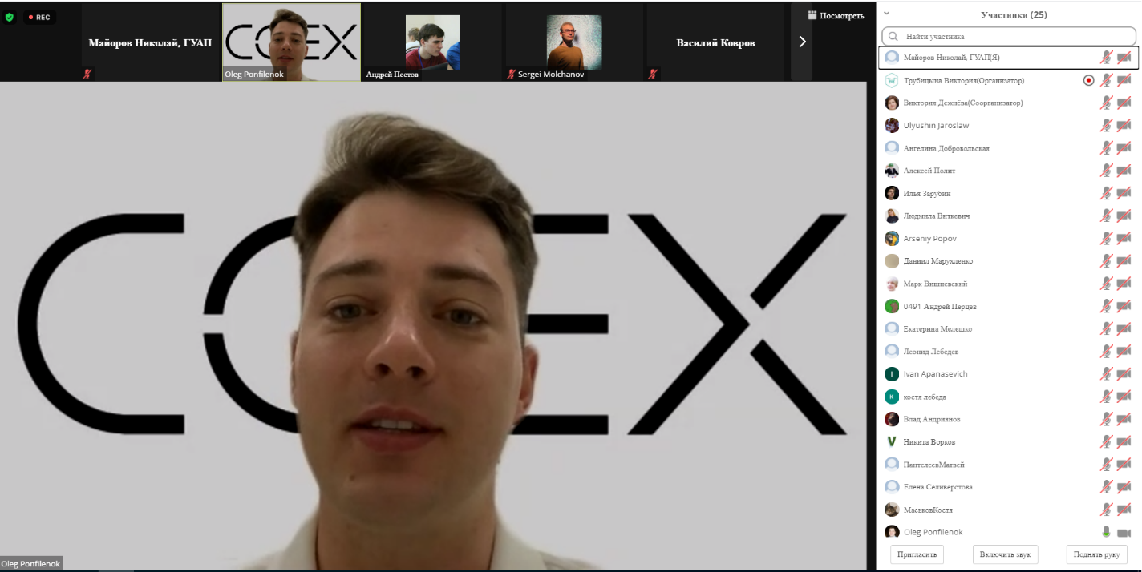

Участников поздравил руководитель центра управления полетами ГУАП Майоров Николай Николаевич, разработчик специальных программ компании COEX Елена Сергеевна Селиверстова.

В завершении были выполнены фотографии участников студенческого трека Олимпиады Кружкового движения НТИ «Летающая робототехника» на открытии.
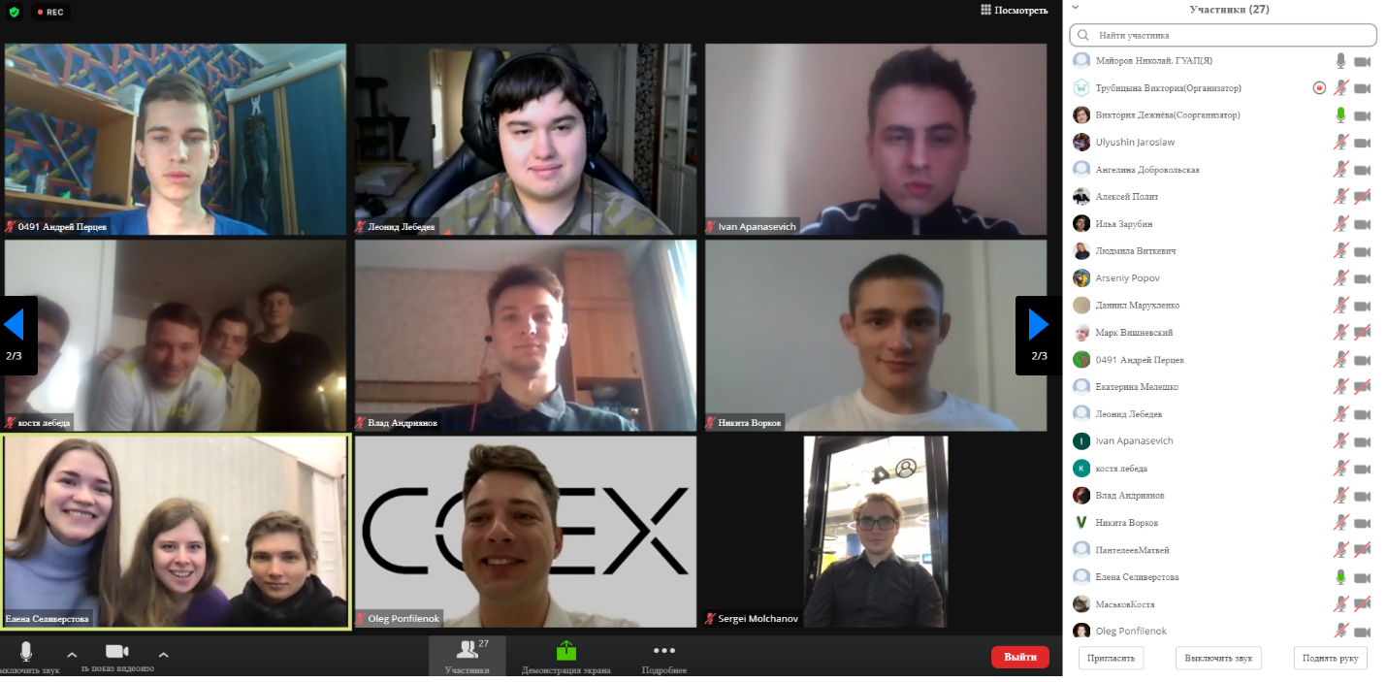
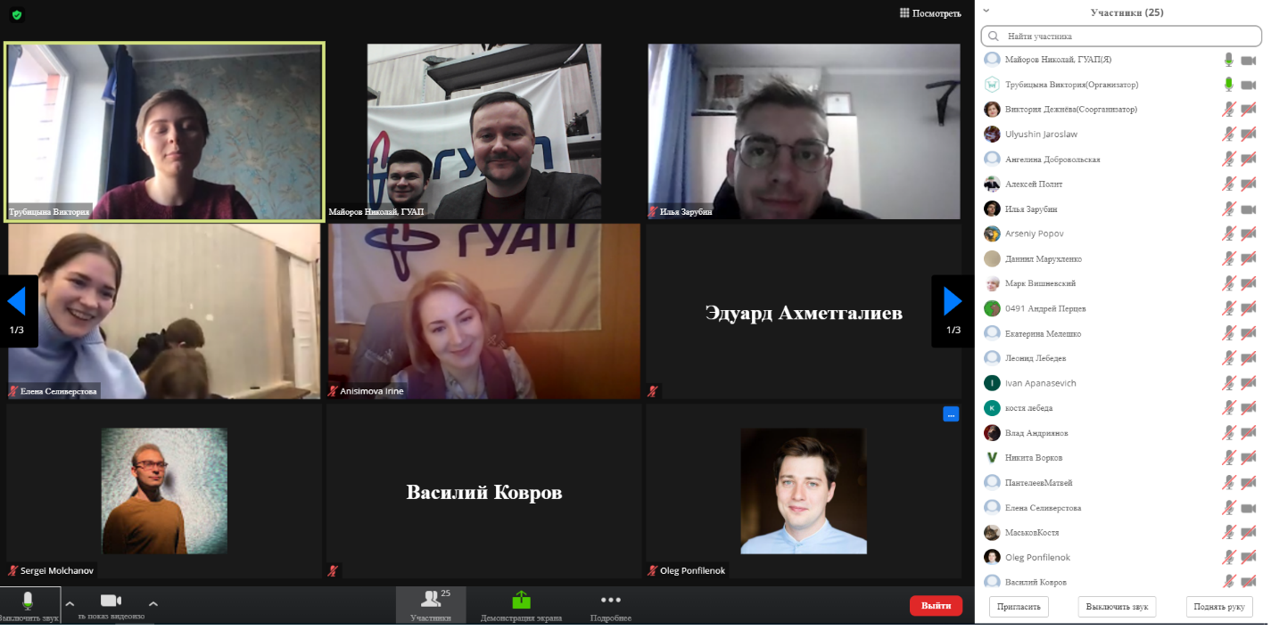

«Ну а прямо сейчас я желаю всем участникам олимпиады успешной работы,
жаркой борьбы, в которой рождается не только результат, но и настоящая
дружба, а также выражаю надежду, на то, что это событие станет серьезным
импульсом для Ваших новых научных исследований и будущих открытий!
Ключ на старт, поехали! », – Ректор ГУАП Юлия Анатольевна Антохина

